Viernes
17
de marzo

3° de Secundaria
Matemáticas

Calculando cuadrados

Aprendizaje esperado: resuelve problemas que implican el uso de ecuaciones de segundo grado.

Énfasis: calcular expresiones de la forma (x + a) ^2.

¿Qué vamos a aprender?

En esta sesión aprenderás el significado geométrico de expresiones de la forma equis más “a” al cuadrado, esto, a través de la resolución de problemas.

Los materiales que vas a utilizar es tu cuaderno, lápiz y goma. Toma nota de los problemas que se presentarán en la sesión.

¿Qué hacemos?

¿Has escuchado la expresión “elevar al cuadrado”?

Observa la siguiente situación problemática que te ayudará a esclarecer el porqué de esa expresión. ¿Cómo se representa la medida de sus lados si no conocieras las medidas? Considera que, al ser un cuadrado, sus lados son iguales.

La fórmula para obtener el área de un cuadrado es lado por lado. La letra con que se representan los lados, si no conoces el valor, es una letra l, “ele” minúscula.

Considera que, para representar un valor desconocido puedes recurrir al uso de literales, generalmente representadas con letras minúsculas.

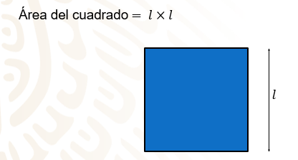
Puedes representar los lados del cuadrado que desconoces con la letra “x” también.

De hecho, la letra “x” es una de las más utilizadas en álgebra. Ya has definido como “x” la medida de los lados, así sabes que su área es “x” cuadrada.

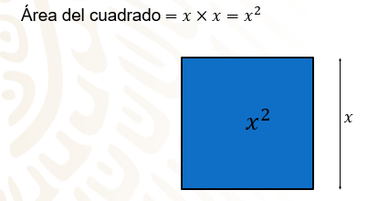

Analiza la siguiente situación.

Si aumentas dos rectángulos en dos de los lados del cuadrado anterior, cuyo ancho es de una unidad, y el largo “x” para hacer crecer tu cuadrado, faltará un espacio por cubrir, ¿de qué manera haces que la figura resultante siga siendo un cuadrado?

Le hace falta un elemento para ser un cuadrado completo, entonces, agregas un cuadrado que mide 1 unidad por lado, que corresponde a las dimensiones del espacio faltante, de esta forma has completado la figura.

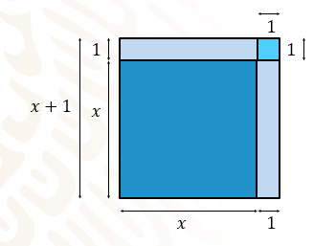

Piensa, ¿cómo representarás algebraicamente este aumento en la figura?

Si cada uno de los lados mide equis y se le ha aumentado una unidad, eso quiere decir, añades un rectángulo cuyo lado mide una unidad de ancho.

Le agregas o sumas “1” a cada lado del cuadrado que puede ser representado por la expresión “x + 1”.

Como puedes ver, el razonamiento fue apropiado y ahora la medida de la figura ha cambiado y pasa de medir “x” a medir “x + 1”.

Pero, ¿cómo podrías representar el área de esta figura?, es decir, para obtener el área de un cuadrado la fórmula a utilizar es multiplicar lado por lado, pero en este caso, ¿aplicarías la misma fórmula?

Los lados del cuadrado miden “x + 1”.

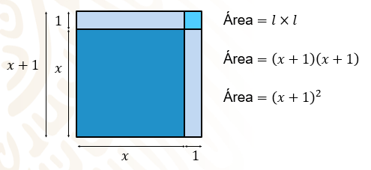

También sabes que la fórmula para el área del cuadrado es lado por lado. Así, sólo se sustituirá la nueva medida del lado en la expresión del área.

Ahora bien, analiza las siguientes 4 opciones, una de ellas representa algebraicamente el área de la figura y selecciona cuál de ellas es el resultado.

Las 4 opciones son parecidas entre sí, ¿cuál es la opción correcta?

Primero, considera el área original, “x” al cuadrado. Eso elimina las opciones “a” y “b”.
Luego considera los dos rectángulos que se agregan, que son de medidas “x” y “1”, el área de cada uno de esos rectángulos es “x” por “1”, que es “x”, y son dos, así que equivale a 2x. Eso está presente en “c” y “d”.

La opción “c” considera al cuadrado de lado “1”, cuya área es “1”. La opción “d” no lo hace. Por lo anterior, el resultado es “c”.

Otra forma de encontrar la solución es considerar la medida del lado “x + 1” como un binomio y calcular el área multiplicando el binomio por sí mismo.

Observa la forma de resolver la multiplicación. Como primer paso realizarás la multiplicación de los primeros términos, es decir, la multiplicación de equis por equis y piensa ¿cuál es el resultado de esta multiplicación?

Estás realizando una multiplicación de términos algebraicos y en la multiplicación los exponentes se suman, además de que ambos términos son positivos, por lo que la multiplicación de equis por equis da como resultado equis cuadrada.

Continúa multiplicando “x” positiva por uno positivo y el resultado es “x” positiva.

El resultado de multiplicar los siguientes términos es “x” positiva, ya que una vez más se multiplica “x” por uno positivo.

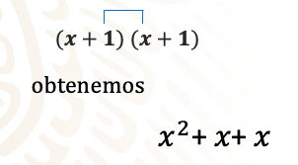

Ahora multiplica uno positivo por uno positivo y el resultado es uno.

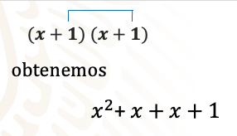

Este tipo de expresiones pueden ser reducidas, a esto se le llama simplificación o reducción de términos semejantes, y consiste en sumar o restar los términos que tienen misma base y exponente.

Puedes ver en este caso, los únicos términos algebraicos que cumplen con esta condición son las dos “x” que observas ahora.

Y el resultado de sumar una “x” más otra “x” es igual a dos “x”. Por lo que tienes finalmente el resultado.

Eso significa que la respuesta correcta es la opción “c” de las 4 que se te presentaron.

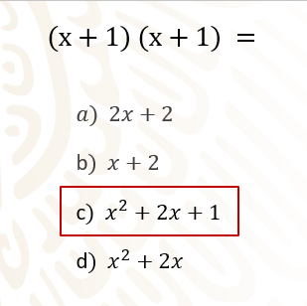

La operación que llevas a cabo fue la de multiplicar “x + 1” por “x + 1”. También puedes expresarla como equis más uno elevado a la potencia dos.

Se partió de la representación geométrica de un cuadrado cuyos lados miden “x + 1”, en donde se sumaron áreas a la representación algebraica.

En resumen: se tienen 4 áreas. Sabes que el cuadrado original, el de color azul, tiene un área de “x” cuadrada. Al añadir los dos rectángulos de largo “x” y base 1, cada uno de ellos tiene área “x”, y el cuadrado menor al medir 1 unidad por lado tiene un área igual a 1.
Al sumar las áreas obtienes:

“x” cuadrada más 2x más 1.

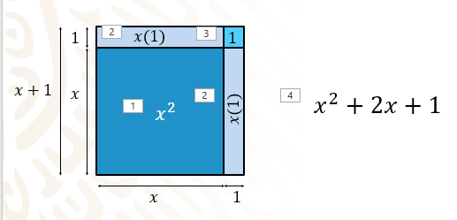

Eso es lo mismo que obtienes multiplicando los binomios.

El modelo geométrico te apoya a entender el procedimiento de elevar un binomio al cuadrado.

Por eso, cuando elevas una expresión a la potencia dos, se dice que se eleva al cuadrado, entonces de la misma manera puedes encontrar el resultado de elevar al cuadrado, por ejemplo, “x” más 6.

Realiza ese ejemplo.

Tienes un cuadrado que mide por lado “x”, añades a su base 6 unidades más, que representarás con 6 rectángulos de base 1 y altura “x”.

A la altura del cuadrado añades también 6 rectángulos iguales de base “x” y altura “1”,
y para completar el cuadrado, añades 6 por 6, que son 36, cuadrados cuyos lados miden “1”.

¿Cuál es la expresión resultante?

Las áreas que forman la figura son:

1 cuadrado de área “x” cuadrada,
12 rectángulos de área “x”
y 36 cuadrados de área 1.

Lo que forma la expresión algebraica “x” al cuadrado más 12x, más 36.

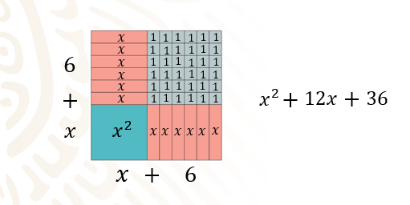

Entonces tienes que la solución algebraica queda del modo siguiente.

x + 6 por x + 6, que es igual al cuadrado de “x” más 6.

Realiza la multiplicación algebraica y obtienes “x” por “x” es “x” cuadrada, más “x” por 6, que es 6x, más 6 por “x” que es 6x, más 6 por 6, que es 36. Reduces términos semejantes y te queda “x” cuadrada más 12x más 36.

Que es lo que tienes en el modelo geométrico.

Nuevamente se obtuvo lo mismo.

Observa una regularidad que te permite obtener una regla para resolver binomios al cuadrado. Utilizarás dos ejemplos resueltos hasta aquí.

En los dos esquemas observas que se añade una cantidad a un cuadrado de área “x” cuadrada.

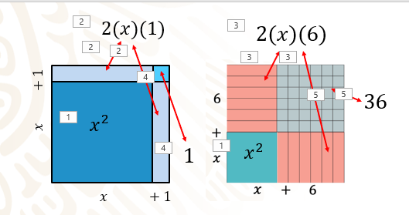

Con esta cantidad se forman dos rectángulos que representan el producto del término común por la suma de la cantidad agregada.

Así que puedes representarlo como 2 por “x” por 1 en el primer ejemplo, y para el segundo ejemplo 2 por “x” por 6, y para la sección de cuadrados de lado 1 que completa los cuadrados, se tiene que en la figura uno hay un cuadrado que representa a multiplicar por sí mismo el 1.

Y en el segundo ejemplo se tienen 36 cuadrados, que es el producto de multiplicar 6 por sí mismo.

Se observa una generalidad en los dos ejemplos.

Lo puedes resumir de la siguiente forma para los binomios que se elevan al cuadrado.

Representa los binomios como la suma de “x” más “a” al cuadrado. Teniendo en cuenta lo anterior:

Calcula el cuadrado de “x”, que es “x” cuadrada, se multiplica 2 por “x” por “a”, obteniendo 2ax, y finalmente se multiplica por sí mismo “a”, y queda “a” al cuadrado.

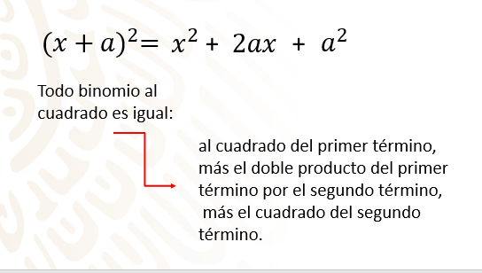

Entonces, puedes expresarlo en una regla a seguir en la siguiente.

Que todo binomio al cuadrado es igual al cuadrado del primer término, más el doble producto del primer término por el segundo término, más el cuadrado del segundo término.

Y así se puede resolver directamente calculando los tres términos resultantes sin tener que reducir términos semejantes, sólo no debes descuidar los signos de los términos.

Resuelve el ejemplo x + 3 al cuadrado.

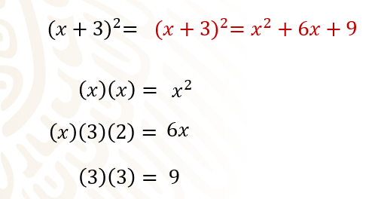

Aplica la regla que acabas de encontrar. Tienes el cuadrado del primer término, que es “x” cuadrada. Multiplica ahora “x” por 3 y esto por su doble producto y obtienes 6x.

Finalmente, elevas al cuadrado el 3, obteniendo 9. Tienes entonces el trinomio “x” cuadrada más 6x, más 9.

Aplicando esa regla obtienes directamente el producto, recuerda que esta expresión se llama trinomio cuadrado perfecto.

Efectivamente el resultado que obtienes de elevar un binomio al cuadrado da por resultado un trinomio cuadrado perfecto. Este conocimiento puede ser utilizado en una situación problemática y hay que ejemplificarlo.

Debes encontrar las medidas de la siguiente figura, conociendo su área total, la cual es de 441 unidades cuadradas.
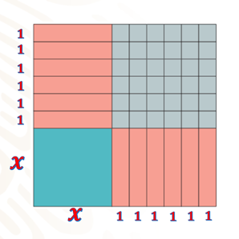

Como puedes observar, es la figura que corresponde a “x + 6” por lado del cuadrado.
Encontrar la medida de los lados significa encontrar el valor de “x” para que el área en cuestión sea 441.

La expresión equis más seis al cuadrado es igualada a 441, que es el área.

El procedimiento que utilizarás será obtener la raíz cuadrada de ambos miembros de la ecuación debido a que el binomio está elevado al cuadrado.

Considerando que la raíz cuadrada de una expresión al cuadrado es el valor absoluto de la expresión, en el primer miembro de la ecuación resulta equis más seis.

Se obtiene la raíz cuadrada del segundo miembro de la ecuación, y el resultado de la raíz de 441 es 21.

Restas 6 en ambos miembros y queda “x” igual a 15.
Puedes usar aquí el modelo geométrico para verificar el área resultante.

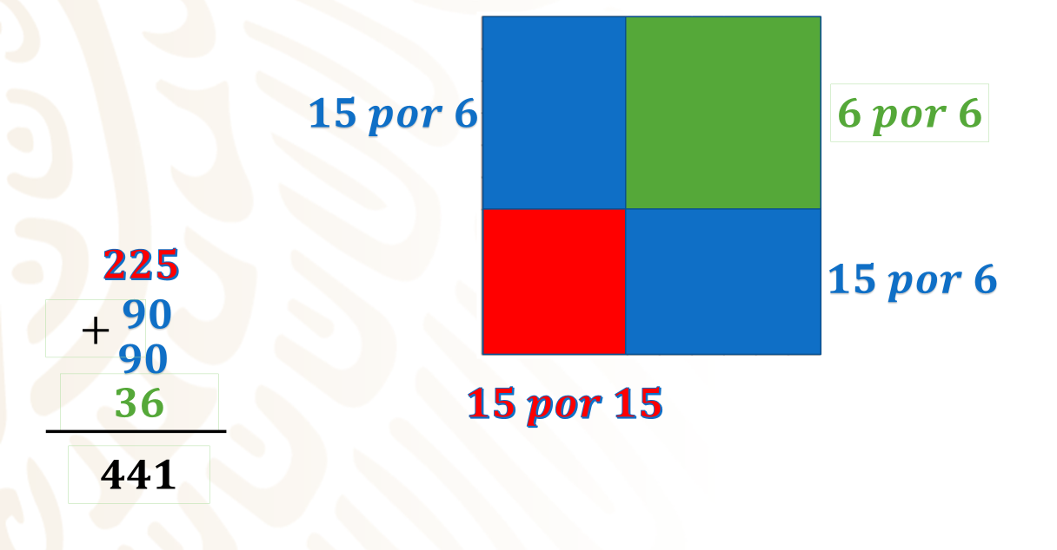

Observa como “x” es igual a 15, se obtiene el área del cuadrado azul de 15 por 15, que es 225.

Se calcula el área de los dos rectángulos cuyos lados miden 15 por 6 y obtienes 90 por cada uno.

Finalmente, obtienes el área del cuadrado de 6 por 6.

Las áreas resultantes se suman, y los valores son 225 más 90, más 90, más 36, y ello da como resultado 441.

Resuelve mediante la regla obtenida el siguiente ejemplo: 2x + 1 al cuadrado.

Se observa que el coeficiente de “x” ahora es 2.

Pero la regla aplica exactamente 2x más 1 al cuadrado es igual al cuadrado de 2x, que es 4 “x” cuadrada, le sumas el doble producto de 2 “x” por 1, que es 4 “x”, y a ello le sumas el cuadrado de 1.

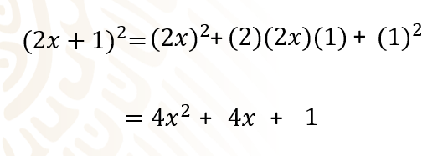

Tienes entonces:
4 “x” cuadrada más 4 “x”, más 1.

Se puede tener un caso en que no sea suma, sino una resta en el binomio al cuadrado.

Resuelve un ejemplo:

Eleva al cuadrado el binomio “x” menos 2. Siguiendo la regla, se tiene:

“x” menos 2 al cuadrado es igual al cuadrado de “x”, que es “x” cuadrada, más el doble producto de “x” por 2 negativo; aquí debes considerar el signo del término, de este modo obtienes 4x negativo por las reglas de los signos en la multiplicación.

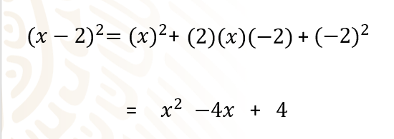

Y elevas al cuadrado el segundo término, que es 2 negativo; obtienes 4 positivo. El resultado es "x" cuadrada menos 4x, más 4.

Se aplica la misma regla, pero se consideran las leyes de los signos.

Resuelve el siguiente ejercicio.

Se tiene un cuadrado con sus lados de medida equis, se le han reducido sus medidas en 2 unidades, y se sabe, además, que el área del cuadrado resultante es de 100 metros cuadrados.

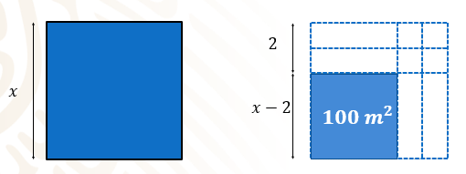

Con base en lo anterior, calcula el área original del cuadrado.

Lo primero que tienes que hacer es expresar de manera algebraica la medida de los lados de la figura.

Considera que la medida original era equis y, se ha reducido en dos unidades; de hecho, es la expresión del ejercicio “x” menos 2 al cuadrado, del cual obtienes como resultado “x” cuadrada menos 4x más 4.

El área la expresas como “x” menos 2 al cuadrado, que es igual a 100, que es el valor del área.
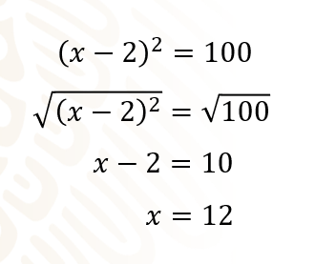

Obtienes la raíz cuadrada en ambos miembros de la ecuación, por lo que de un lado queda equis menos dos y en el segundo miembro tienes 10, que es la raíz de 100.

Sumas dos en cada miembro de la ecuación, por lo que obtienes la expresión equis igual a doce, entonces el lado del cuadrado original mide 12.

Has aprendido dos métodos para resolver un problema, uno geométrico y otro algebraico; utiliza el que más te satisfaga.

En resumen, aprendiste cuáles son las expresiones de la forma equis más “a” al cuadrado, a través de los modelos geométricos encontraste la regla de elevar al cuadrado un binomio.

También pudiste conocer que estas expresiones son de gran utilidad en las ecuaciones de segundo grado.

El reto de hoy:

Revisa tus libros de texto para buscar más ejemplos que te ayuden a consolidar tus conocimientos.

¡Buen trabajo!

Gracias por tu esfuerzo.

Para saber más:
Lecturas

https://www.conaliteg.sep.gob.mx/secundaria.html

